RFA 7/8" -50
Кабель фидерный Prysmian

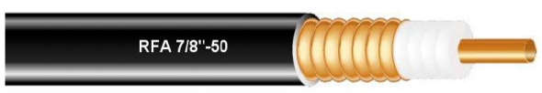
Конструкция кабеля
Внутренний проводник: медная трубка, Ø 9,4 мм
Изоляция: пористый полиэтилен, Ø 22,5 мм
Внешний проводник: гофрированная медная трубка, Ø 25,4 мм
Оболочка: безгалогенный полиэтилен, Ø 28 мм

Характеристики

Импеданс: 50 Ом
Макс. частота: 5100 МГц
Вес: 0,45 кг/м

